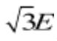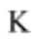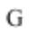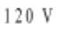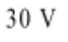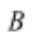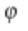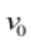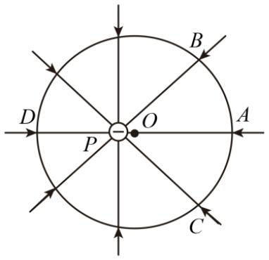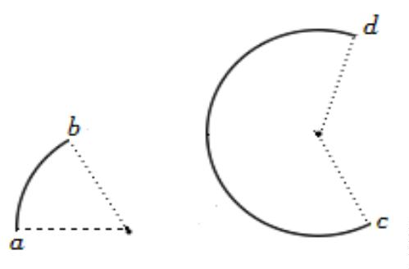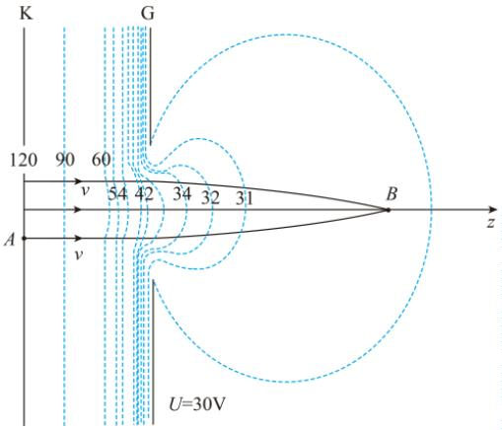通辽一中高二年级第一次月考物理试题
满分：100 时间：75 分钟 命题人：
一、本题共 7 小题，每小题 4 分，共 28 分。在每小题给出的四个选项中，只有一个选项符合题目要求。选
对得 4 分，选错得 0 分。
1．如图所示，在 P 点固定一负点电荷，带箭头的实线为其中几条电场线，实线圆是以 PA 电场线上的 O 点
为圆心的一个圆，A、B、C、D 为圆与电场线的交点，其中 A、O、D 沿同一水平线，B、C 点到 OA 线的垂
直距离相等，下列说法正确的是（ ）
A．在 B 点放置一带正电的试探电荷，该电荷所受电场力方向指向 O 点
B．在 P 点固定的负点电荷带的电荷量可以是任意数值
C．圆上 B、C 两点的电场强度相同
D．同一试探电荷在 A 点受到的电场力小于在 D 点受到的电场力
2．如图所示，两个半径相同的圆弧 ab 和 cd，所对圆心角分别为 60°和 240°，圆弧上均匀分布着正电荷，
单位长度上的电荷量相等，若圆弧 ab 上的电荷在圆心处产生的电场强
度的大小为 E，则圆弧 cd 上的电荷在圆心处产生的电场强度的大小为
（ ）
A．E B．0 C． D．2E
3．某静电透镜的示意图如图所示，图中实线 、 是电极板， 板电势为 ，带孔的 板电势为 ，
虚线为等势线，从 板中心附近水平向右发射的带电粒子最终都汇聚到 点，不计粒子受到的重力及粒子
间的相互作用，下列说法正确的是（ ）
A．粒子可能是电子
B．粒子可能是质子
C．粒子从 A 点运动到 点的过程中，机械能守恒
D．粒子在射出时的电势能和动能之和大于在 点时的电势能和动
能之和
4．空间中存在方向平行于 x 轴的电场，其电势 随 x 的变化关系如图所示。一带电粒子沿 x 轴正方向、以
速度大小 由 O 点射出，粒子运动到 c 点时的速度恰好为 0，已知粒子仅受静电力作用。下列说法正确的
试卷第 1 页，共 3 页

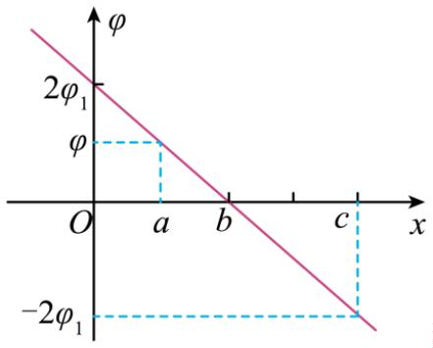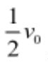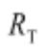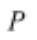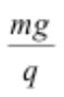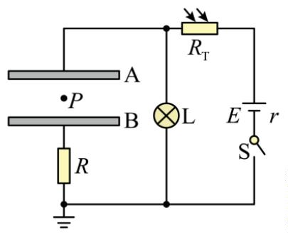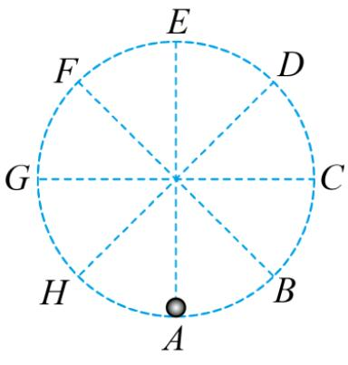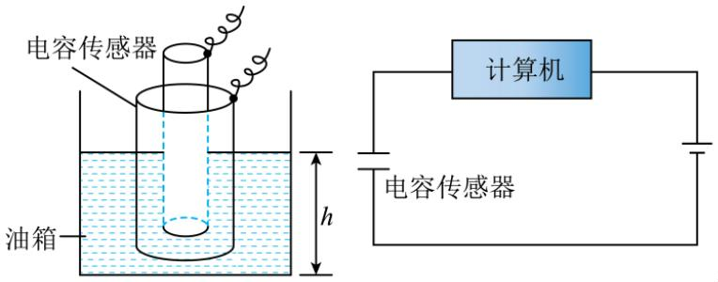是（ ）
A．电场强度大小恒定，且沿 x 轴负方向
B．从 a 点到 b 点，粒子的电势能增加
C．粒子在 b 点的速度大小为
D．粒子将在 O、c 两点间一直做往返运动
5．电容器是一种常用的电学元件，电容式油位传感器可以用来监测油箱内液面高度的变化，工作原理如图
所示。传感器由金属圆筒和圆柱形金属芯组成，可看作电容器的两极，油箱内的汽油可看作电介质，根据
电容器原理，计算机可探测出汽油浸入圆筒和圆柱间空隙的深度。传感器两端电压保持不变。当液面下降
的过程中，下列说法正确的是（ ）
A．电容器的电容保持不变
B．电容器的带电量减小
C．电路中有逆时针方向的电流
D．电容器两极间电场强度减小
6．如图所示电路中，A、B 是构成平行板电容器的两金属极板，光敏电阻 的阻值随光照强度的增大而减
小。将开关 S 闭合，有一带电粒子静止在电容器中的 点，下列说法正确的是（ ）
A．仅将 A 板上移，粒子仍保持静止不动
B．仅将 A 板上移，P 点电势降低
C．仅增大光敏电阻的光照强度的过程中，电阻 R 中有向上的电流
D．仅增大光敏电阻的光照强度，灯泡 L 将变暗
7．如图所示，A、B、C、D、E、F、G、H 是半径为 R 的竖直光滑绝缘圆轨道的八等分点，AE 连线竖直，
现在空间加一平行于圆轨道面的匀强电场，从 A 点静止释放一质量为 m、电量为 q 带正电小球，小球沿圆
弧经 B 点恰好能到达 C 点。已知重力加速度为 g，若在 A 点给带电小球一
个水平向右的初速度，让小球沿轨道恰好能做完整的圆周运动，则（ ）
A．小球在 C 点时的机械能一定最大
B．小球在 G 点时的电势能一定最大
C．小球在 F 点时受轨道的作用力一定为零
D．所加匀强电场的电场强度大小一定为
试卷第 1 页，共 3 页

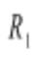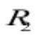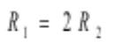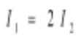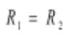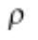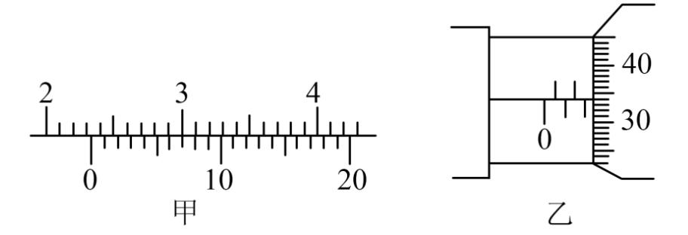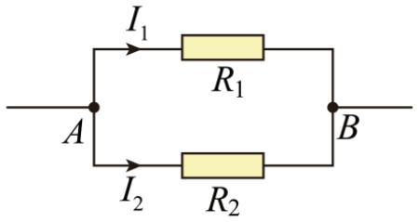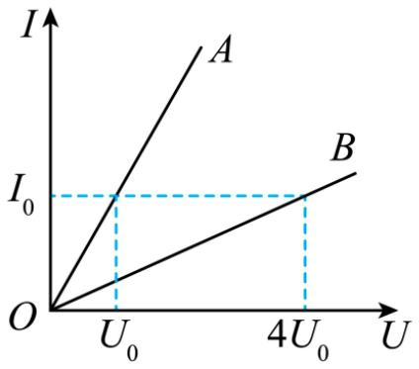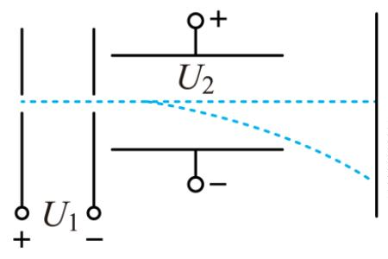二、多选题：本题共 3 小题，每小题 6 分，共 18 分。在每小题给出的四个选项中，有多个选项符合题目要
求。全部选对的得 6 分，选对但不全的得 3 分，有选错的得 0 分
8．如图所示的电路，电阻 、 不为零，下列说法正确的是（ ）
A．若 ，则
B．若 定值，当 增加时，AB 间的总电阻变大
C．当 时，AB 间的总电阻接近 ，且比 大
D．若 、 不变，再给 AB 间并联一个不为零的电阻，总电阻将减小
9．把一根用合金材料做成的金属丝均匀地拉长到原来的两倍，分别做出金属丝拉伸前和拉伸后的伏安特性
曲线，如图所示。下列说法正确的是（ ）
A．图线 A 是金属丝拉伸前的伏安特性曲线
B．图线 B 是金属丝拉伸前的伏安特性曲线
C．金属丝接入相同的电压时，拉伸后自由电子移动的平均速率是拉
伸前的 2 倍
D．金属丝流过相同的电流时，拉伸后自由电子移动的平均速率是拉
伸前的 2 倍
10．如图所示，氕、氘、氚的原子核自初速度为零经同一电场加速后，又经同一匀强电场偏转，最后打在
荧光屏上，那么（ ）
A．经过加速电场的过程中，电场力对三种原子核做的功一样多
B．经过偏转电场的过程中，电场力对氚核做的功最多
C．三种原子核打在屏上的速度一样大
D．三种原子核都打在屏的同一位置上
三、实验题：共 16 分。
11．在飞行器仪表上使用的电阻元件是由新材料制成的，要求该新材料具有电阻温度系数低，耐磨等性能．某
同学想测量一个由此材料制成的圆柱体的电阻率 ，操作如下：
试卷第 1 页，共 3 页

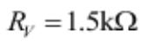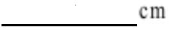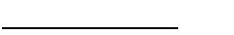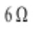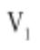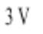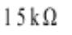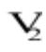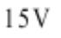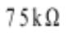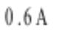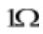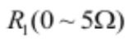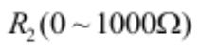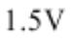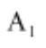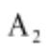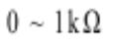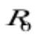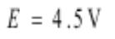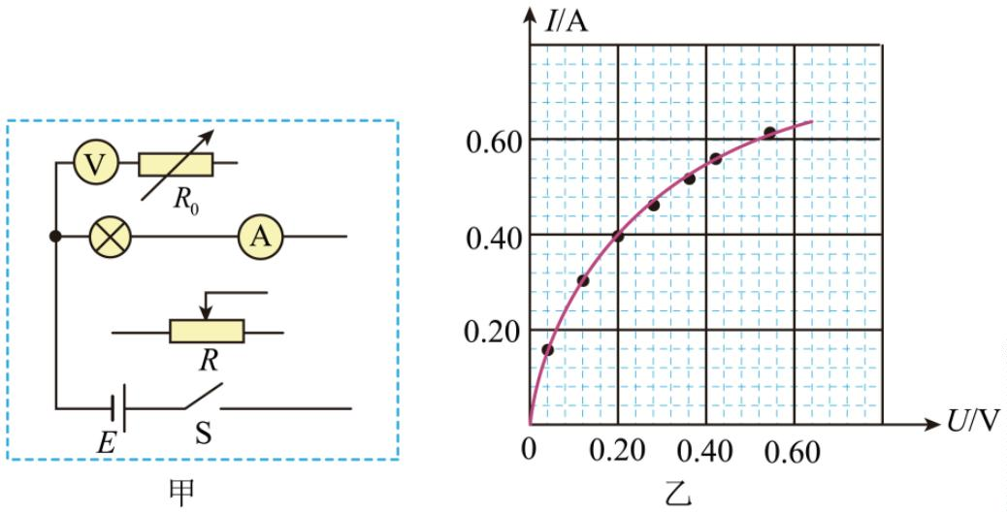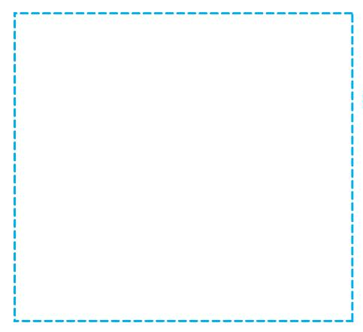（1）用如图甲所示的游标卡尺测新材料制成的圆柱体长度，其读数为 ．使用螺旋测微器测
量新材料制成的圆柱体的直径，示数如图乙所示，其读数为 ．
（2）先用多用电表粗测其电阻为 ．为了减小实验误差，需进一步测其电阻，要求待测电阻两端的电压
调节范围尽量大．实验室准备的实验器材如下：
A．电压表 （量程 ,内阻约为 ）
B．电压表 （量程 ,内阻约为 ）
C．电流表 A（量程 ,内阻约为 ）
D．滑动变阻器
E．滑动变阻器
F． 的干电池两节
G．开关 S,导线若干
测滑动变阻器应选 （填“ ”或“ ”）,电压表应选 （填“ ”或“ ”）请在方框内设
计最合理的电路图（用电阻符号表示新材料制成的圆柱体）．
12．实验小组要描绘一只标有“3V、1.8W”字样小灯泡的伏安特性曲线，除了导线和开关外，实验室还有如
下器材可供选择：电流表 （量程 0.6A，内阻约为 0.5Ω）；电流表 （量程 3A，内阻约为 0.2Ω）；电压
表 V（量程 0.6V，内阻 ）；滑动变阻器 （阻值 0~5Ω，额定电流 1.5A）；滑动变阻器 （阻值
，额定电流 0.1A）；电阻箱 （最大阻值为 9999.9Ω）；直流电源（电动势 ，内阻不计）
(1)为得到该小灯泡的一条完整伏安特性曲线，需要把电压表 V 的量程扩大到 3V，应将电压表 V 与电阻箱
串联，并将电阻箱 的阻值调为 Ω。
(2)实验小组设计如图甲所示的电路原理图，为减小实验误差且便于调节电路，电流表应选 （选填
试卷第 1 页，共 3 页

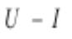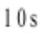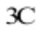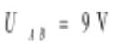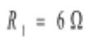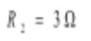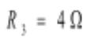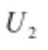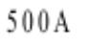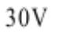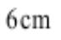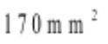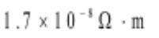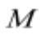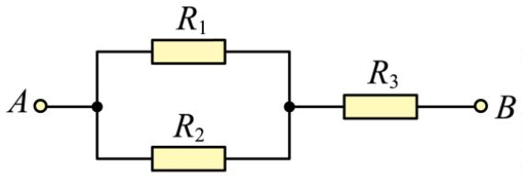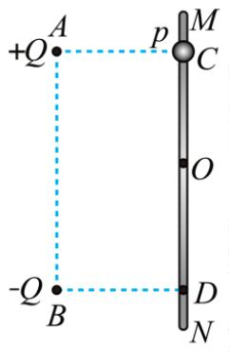“ ”或“ ”）；滑动变阻器应选 （选填“ ”或“ ”）。
(3)根据所选的器材，请在图甲中将电路图补充完整。
(4)调节滑动变阻器，记录多组电流表的示数 I、电压表的示数 U，并绘制出如图乙所示的 图像，则当
电流表示数为 0.40A 时，小灯泡的电功率为 W。（计算结果保留 2 位有效数字）
四、解答题：本题共 38 分
13．（12 分）电流、电压、电阻是电路中三个基本的物理量。请完成如下几个实际问题：
（1）手电筒中的干电池给小灯泡供电时，在某次接通开关的 内通过电路某一横截面的电荷量为 ，求
通过小灯泡的电流 I：
（2）如图所示的某电路，A、B 间的电压为 ， ，
， 。求电阻 两端的电压 ；
（3）小鸟站在一条通过 电流的铜质裸导线上。假设这只小鸟的安全电压为 ，请你通过计算判断
小鸟能否安然无恙。已知小鸟两爪之间的距离约为 ，铜导线的横截面积为 ，电阻率为
。
14．（10 分）如图，固定于同一条竖直线上的点电荷 A、B 相距为 2d，电荷量分别为＋Q 和－Q。MN 是竖
直放置的光滑绝缘细杆，另有一个穿过细杆的带电小球，质量为 m、电荷量为＋q（可视为点电荷，q 远小
于 Q），现将小球从与点电荷 A 等高的 C 处由静止开始释放，小球向下运动到距 C 点距离为 d 的 O 点时，
速度为 v。已知 MN 与 AB 之间的距离也为 d。静电力常量为 k，重力加速度为 g。求：
(1)C、O 间的电势差 U_{CO}。
(2)小球经过与点电荷 B 等高的 D 点时速度的大小。
15．（16 分）如图，质量为 的绝缘小球甲（不带电）静止在光滑绝缘水平面上，轻弹簧左端与小球甲连
试卷第 1 页，共 3 页

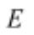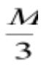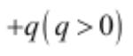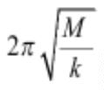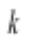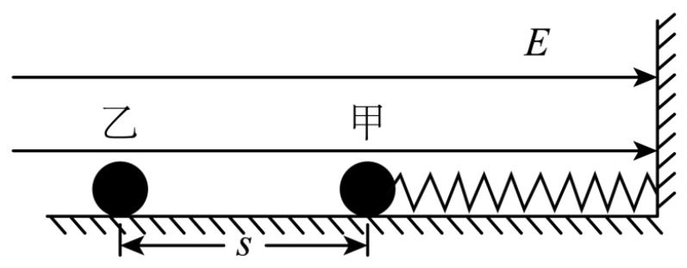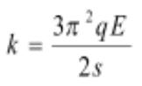接，右端固定在竖直墙壁上。空间存在水平向右的匀强电场，电场强度大小为 。质量为 、所带电荷量
为 的小球乙，从距小球甲 处由静止释放。已知两小球碰撞时间极短，碰撞时无机械能损失、无
电荷转移，碰撞后甲振动的周期为 ，其中 为弹簧的劲度系数，甲、乙小球均可视为质点。
(1)求从乙开始运动到甲、乙第一次碰撞前瞬间，乙所受电场力的冲量大小；
(2)求甲、乙在第一次碰撞后瞬间的速度大小；
(3)若弹簧的劲度系数 ，求甲、乙第二次碰撞后瞬间的速度大小。
试卷第 1 页，共 3 页

试卷第 1 页，共 3 页

